Тумба офисная мобильная с выдвижными ящиками, дуб сонома
Наименование товара | Основные характеристики | Един. Изм. | Кол-во
Тумба офисная мобильная с выдвижными ящиками, дуб сонома  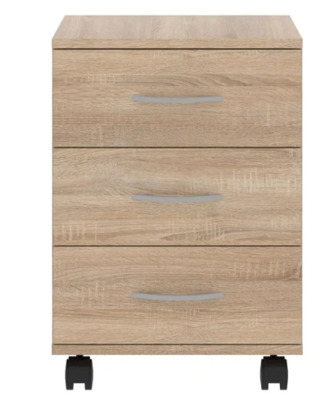 | Тип-Тумба на колесиках  Ширина, см-41  Высота, см-56.6  Глубина, см-45  Количество ящиков-3  Материал корпуса-ЛДСП  Цвет-Дуб сонома | шт | 3

- Уличные светильники на солнечных батареях, набор 8 штук
Наименование товара | Основные характеристики | Един. Изм. | Кол-во
Уличные светильники на солнечных батареях, 8 штук  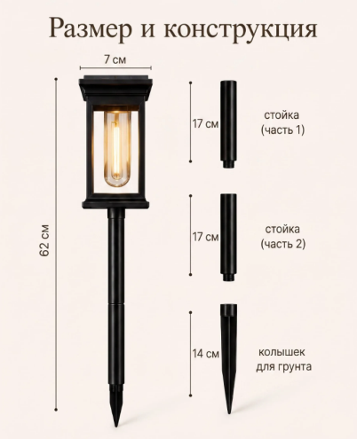 | Тип-Уличный светильник  Тип цоколя-Без цоколя  Вид ламп-Светодиодная  Комплектация лампочками-Да  Тип питания-солнечная панель  Температура света, К-3000  Материал плафона-ABS пластик, Пластик  Напряжение питания, В-1,2  Высота, см-41  Ширина, мм-68  Тип выключателя-Датчик освещения  Особенности светильников-Автоматическое включение, Автоматическое выключение  Защищенность-Защита от пыли и влаги, Водонепроницаемость  Вид выпуска товара-Фабричное производство  Степень защиты-IP65  Крепление-В стойку, Напольное, Штырь  Единиц в одном товаре-8шт  Цвет-Черный, черный матовый, прозрачный, черно-серый  Упаковка-Картонная коробка | Упак. | 10

- Smarty Лестница Алюминиевая Трехсекционная Приставная Стремянка 3х9 - 27 ступеней, длина 5,76 м. Для дома, сада, дачи, стройки или ремонта. Нагрузка до 150 кг
Наименование товара | Основные характеристики | Един. Изм. | Кол-во
Smarty Лестница Алюминиевая Трехсекционная Приставная Стремянка 3х9 - 27 ступеней, длина 5,76 м. Для дома, сада, дачи, стройки или ремонта. Нагрузка до 150 кг  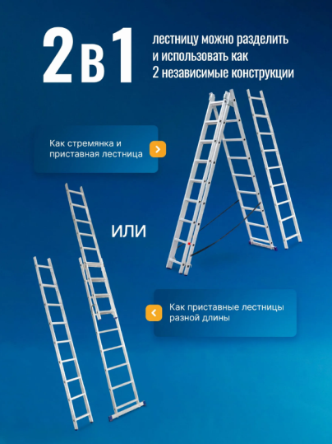 | Тип-Стремянка  Вид лестницы-Приставная, Складная  Макс. высота, м-5.76  Макс. рабочая высота, м-7.5  Макс. рабочая нагрузка, кг-150  Число ступеней, шт-27  Число секций-3  Материал-Алюминий, Сталь  Цвет-Серый металлик | шт | 1

- Шторы блэкаут коричневые (Капучино) комплект Nirmata 300х135 (150х135х2)
Наименование товара | Основные характеристики | Един. Изм. | Кол-во
Шторы блэкаут коричневые (Капучино) комплект Nirmata  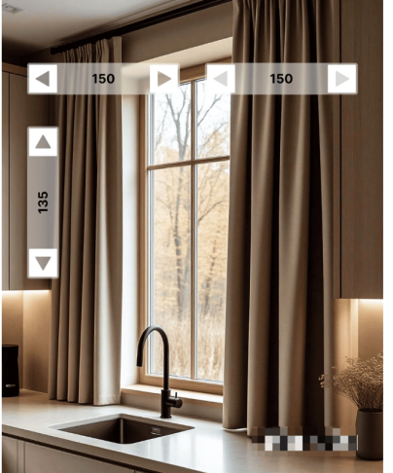 | Темные плотные шторы коричневого цвета (капучино, кофейного) из ткани блэкаут с защитой от солнца т света. Комплект состоит из 2 штук шторразмером 300x135 см , ширина одной шторы 150 см, общая ширина 300 см, высота 135.  Плотность ткани, г/кв.м-240  Количество в упаковке, шт-2 | комп | 5

- Одеяло 1,5 спальное всесезонное 140х205 GALTEX "Верблюжья шерсть" , наполнитель - силиконизированное волокно 250г.
Наименование товара | Основные характеристики | Един. Изм. | Кол-во
Одеяло 1,5 спальное всесезонное   | Тип - Одеяло  Размеры - 140x205  Материал чехла - Полиэстер  Материал наполнителя - Полиэфирное волокно  Вес, кг - 0.95  Сезонность одеяла – Всесезонное  Технология пошива - Стеганое  Плотность наполнителя, г/м2 - 250  Гипоаллергенно - Да  Цвет - Бежевый | шт | 9

Адрес доставки товара: г. Таштагол, ул. Макаренко 16, помещ.2. По согласованию с Заказчиком доставка в пункт выдачи заказов в г.Таштагол.

Срок поставки товара – в течение 14 (четырнадцать) календарных дней с момента заключения контракта.

Комплект поставки
а) документы о сертификации продукции, (оригиналы, либо надлежащим образом заверенные копии сертификатов безопасности, сертификаты пожарной безопасности, сертификаты (или декларации) соответствия и т. д.);
б) технический паспорт на продукцию на русском языке и инструкцию пользователя (руководство по эксплуатации) продукцией на русском языке.
в) оформленные гарантийные талоны или аналогичные документы, с указанием заводских (серийных) номеров продукции и гарантийного периода;

Требования к упаковке оборудования
Оборудование поставляется в специальной упаковке, обеспечивающей полную сохранность оборудования на весь срок его транспортировки, с учетом перегрузок и длительного хранения. Весь товар должен быть скомплектован по местам согласно принадлежности к конкретному типу продукции.

Прочие условия
Поставляемое оборудование должно быть новым (не допускается поставка выставочных образцов, а также оборудования, собранного из восстановленных узлов и агрегатов).

